муниципальное автономное учреждение культуры
«Центр культуры и досуга Ишимского района»
Районная библиотека

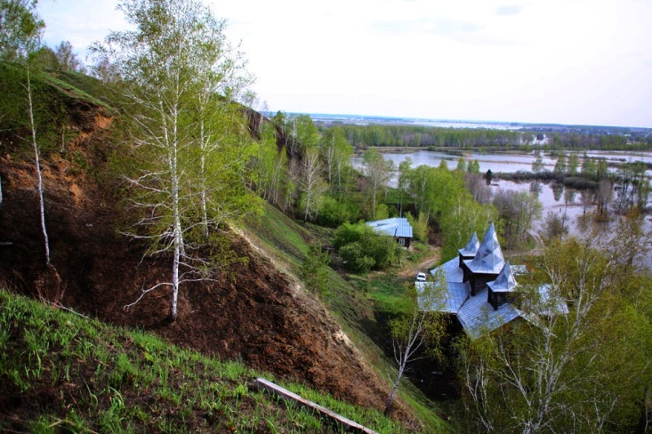
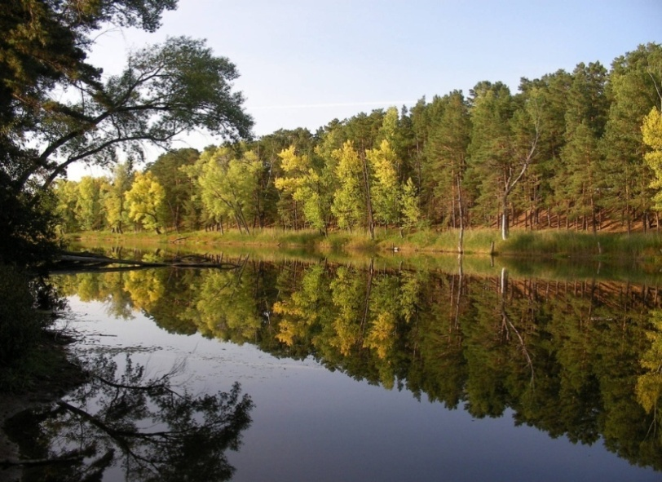
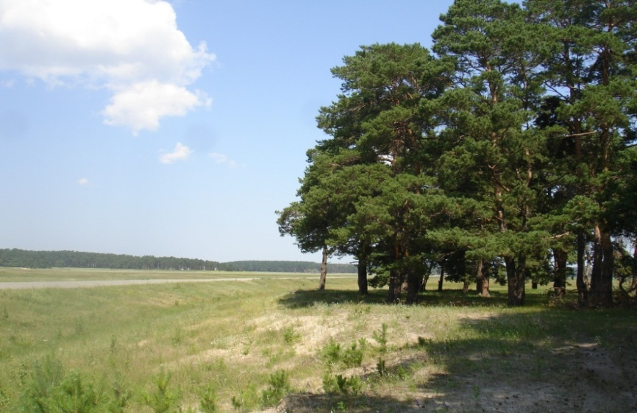

с. Стрехнино
2017

Государственные природные заказники Ишимского района
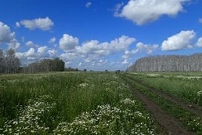
Песьяновский заказник
В апреле1996 г. были основаны первые в Ишимском районе Тюменской области заказники местного значения «Клепиковский» и «Песьяновский». В настоящее время обе природоохранные территории действующие.
В 2006 году Песьяновский заказник был реорганизован. Его создание было необходимо для решения целого ряда задач, в том числе охраны животного мира средней лесостепи, и, что очень важно, охотничьих животных, а также всего комплекса лесостепных экосистем со всем биоразнообразием флоры и фауны.
Заказник Песьяновский расположен в междуречье рек Ишим и Емец к северу от деревни Красивая. Площадь природного объекта – 11526 га. Главной его особенностью считается слабая дренированность грунтов и значительная заболоченность местности. Ландшафты представлены лесами, лугами, степями и болотами. Леса большей частью состоят из березы, осины и сосны.
В 2014 году в Песьяновском заказнике Тюменской области было отмечено появление стаи волков. Животные стали выходить к окрестным деревням с набегами на скот. Чтобы избежать нежелательных контактов хищников с населением и домашними животными, было принято решение об отстреле 14 волков. Такая мера была необходимой, в обычных ситуациях охота здесь запрещена.
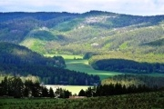
Клепиковский заказник
Клепиковский заказник был учрежден в 1996 году. Он занимает 12925 га территории. Природоохранный объект расположен в южной части Ишимского района на правой надпойменной террасе реки Ишим, в 1,5 км к востоку от деревни Рагозина, в 15 км юго-восточнее райцентра города Ишима. Имеет региональное значение и зоологический, комплексный профиль. Природный объект был необходим для решения целого ряда задач, в том числе охраны животного мира средней лесостепи, и, что очень важно, охотничьих животных, а также всего комплекса лесостепных экосистем со всем биоразнообразием флоры и фауны.
Территория Клепиковского заказника включает леса, луга, степи и болота. Лесные массивы состоят большей частью из березы, сосны и осины. Участки между колками заняты посадками зерновых культур, ставшими кормовой базой для копытных животных. Территорию преимущественно занимают осоково-гипновые и березово-осоково-гипновые болота.
К числу видов, подлежащих охране, относятся: лось, косуля, колонок, куница, барсук, хорь, белая куропатка, тетерев, серая куропатка, водоплавающие птицы.
В соответствии с ФЗ «Об особо охраняемых природных территориях» в границах Клепиковского заказника в Тюменской области запрещается проезд на государственном и личном транспорте.
Памятники природы Ишимского района
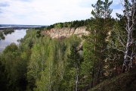
Ишимские бугры - Гора Любви
Ишимские бугры – так называют систему склонов III и IV надпойменных террас реки Ишим. Такие холмы – явление весьма редкое для равнинной Тюменской области, поэтому значительная их часть охраняется законом.
Памятник природы Ишимские бугры, Сопка Любви находится на правобережье Ишима, северо-восточнее села Клепиково. Общая площадь: 99,9 га. Охранный статус территория получила 4 апреля 2005 года.
Еще одно название памятника природы Ишимские бугры, Сопка Любви – "Ласточкино Гнездо". Так его называли археологи. Дело в том, что Ишимские бугры представляют большой научный интерес, в связи с найденным здесь при раскопках городищем древних сарматов. Возраст фортификационных сооружений ученые оценивают в 3 тысячи лет.
Флора и фауна заповедного места Ишимские бугры, Сопка Любви в Тюменской области уникальна. Здесь произрастают виды растений, занесенные в Красную книгу, это венерин башмачок, прострелы желтеющие и другие виды.
По местной традиции гора Любви обязательно посещается молодоженами, влюбленные пары привязывают цветную ленту к березке на вершине кургана.
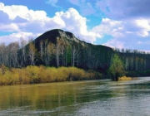
Ишимские бугры - Кучумова гора
Ишимские бугры – так называют систему склонов III и IV надпойменных террас реки Ишим. Такие холмы – явление весьма редкое для равнинной Тюменской области, поэтому значительная их часть охраняется законом.
Памятник природы Ишимские бугры – Кучумова гора находится на правобережье Ишима, северо-восточнее населенного пункта Рагозина. Общая площадь: 318,8 га. Охранный статус территория получила 4 апреля 2005 года.
На территории Ишимских бугров – Кучумовой горы сохраняется нетронутый ландшафт; древесная; кустарниковая и травянистая растительность естественного происхождения; флора и фауна, в том числе редкие и находящиеся под угрозой исчезновения виды растений, животных и грибов.
Название Кучумовой горы связано с именем сибирского хана Кучума. Его отцом был один из последних ханов Золотой орды. Считается, что здесь было последнее прибежище правителя Сибирского ханства.
С таинственными холмами Ишимские бугры – Кучумова гора связано немало легенд, например, по одной из них считается, что именно здесь Ермак разбил правителя Сибири. Однако, ученые такие предположения отвергают.
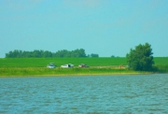
Минеральные озёра
Красивых мест для пляжного отдыха неподалеку от Ишима в Тюменской области не так много. Одно из таких – это берега озера Горькое, которое наряду с озером Плохово, входят в состав памятника природы регионального значения «Минеральные озёра».
Общая площадь: 149,3 га. Природный памятник включает два участка: 1 участок расположен в четырех км к северо-востоку от села Новотравное, 2 участок - в четырех 4 км к северо-востоку от деревни Кислое. Горькое входит в состав первого участка памятника природы, а Плохово – в состав второго. Дата создания природоохранной территории: 30 мая 2005 года.
Цель создания природоохранной зоны озёра в Тюменской области - сохранение естественных природных комплексов, в том числе: ландшафта; гидрологических объектов; древесной, кустарниковой, травянистой растительности.
В летний период территория памятника Минеральные озёра, берега водоемов Горькое и Плохово являются излюбленным местом отдыха жителей всех близлежащих населенных пунктов. К сожалению, многие отдыхающие оставляют после себя горы мусора, что отрицательно сказывается на экологической обстановке близ заповедных мест.
Синицинский бор
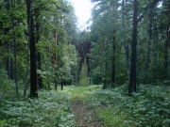
Проехав всего 15 километров от Ишима и оказавшись поблизости от деревни Синицино, путешественники попадают в сказочно красивый лес, название которого произошло от одноименной деревушки. Это Синицинский бор – реликтовый лес, взятый под охрану государства и получивший статус памятника природы.
Инфраструктура в парке Синицинский бор в Тюменской области отсутствует, потому поток туристов в этих краях незначительный, а зря. Здесь не только очень красиво, лес дарит своим гостям чистый воздух, насыщенный фитонцидами и весьма полезный для здоровья. А еще он хранит несколько секретов, один из них – несколько горячих источников, в котором можно искупаться с пользой для здоровья. Другой секрет связан с древней историей этих мест. Дело в том, что археологи нашли здесь погребения андроновской цивилизации, городище сарматов — «Ласточкино гнездо». В той части Синицинского леса, что прилегает к реке Ишим, нередки случаи находок хорошо сохранившихся останков мамонтов.

